Министерство науки и высшего образования Российской Федерации

Федеральное государственное автономное образовательное учреждение высшего образования

ПЕРМСКИЙ НАЦИОНАЛЬНЫЙ ИССЛЕДОВАТЕЛЬСКИЙ ПОЛИТЕХНИЧЕСКИЙ УНИВЕРСИТЕТ

(ФГАОУ ВО ПНИПУ)

ЭЛЕКТРОТЕХНИЧЕСКИЙ ФАКУЛЬТЕТ

КАФЕДРА ИНФОРМАЦИОННЫЕ ТЕХНОЛОГИИ И АВТОМАТИЗИРОВАННЫЕ СИСТЕМЫ

ОТЧЕТ

О ЛАБОРАТОРНОЙ РАБОТЕ

По дисциплине «Теория алгоритмов и структуры данных» на тему:

АВТОМАТИЗИРОВАННОЕ РАБОЧЕЕ МЕСТО МЕНЕДЖЕРА ПИЦЦЕРИИ

Выполнили

студентки группы РИС-23-2б

Жилина А.А.

Куклина Ю.В.

Проверила доцент кафедры ИТАС

Полякова О.А.

Пермь 2024

СОДЕРЖАНИЕ

Введение 3

1 Анализ необходимого функционала программы для менеджеров пиццерии 4

2 Разработка многофункциональной программы для менеджеров пиццерии 6

2.1 Анализ задачи: 6

2.2 Разработка программы 7

Заключение 8

Список использованной литературы 9

Приложение А 10

Приложение Б 11

Приложение В 14

# ВВЕДЕНИЕ

Автоматизированное рабочее место (АРМ) — это система, в которой все необходимые для работы инструменты и программы объединены в одну среду, часто под управлением специализированного программного обеспечения [1].

АРМ предназначен для:

- повышения эффективности работы сотрудника;

- обеспечения лёгкого доступа к необходимым ресурсам;

- централизации всех бизнес-процессов.

Целью лабораторной работы является создание автоматизированного рабочего места менеджера пиццерии с функциями управления меню и заказами. Система предоставит возможность менеджеру легко добавлять, удалять и изменять позиции в меню пиццерии, указывать цены, описания и состав каждой пиццы. Кроме того, система позволит создавать заказы с указанием контактных данных заказчика, облегчая процесс обслуживания и управления заказами.

Автоматизированное рабочее место будет способствовать повышению эффективности работы пиццерии, упростит процессы управления меню и заказами, а также обеспечит более удобное взаимодействие с клиентами. Реализация данного проекта позволит оптимизировать рабочие процессы и повысить качество обслуживания, что сделает пиццерию более конкурентоспособной на рынке.

Задачи:

1. Проанализировать необходимые функции для автоматизации рабочего места менеджеров пиццерии.

2. Разработать многофункциональную программу для менеджеров пиццерии.

# 1 Анализ необходимого функционала программы для менеджеров пиццерии

Автоматизированное рабочее место менеджера пиццерии может предоставить целый ряд преимуществ, включая повышение эффективности работы, улучшение управления процессами, увеличение точности данных и усиление контроля над бизнесом [2].

Улучшение управления заказами: автоматизированная система может помочь менеджеру отслеживать заказы, управлять процессом приготовления и доставки, устанавливать сроки выполнения заказов и минимизировать возможные задержки.

Увеличение оперативности и скорости работы: автоматизация процессов позволяет менеджеру проводить быстрые операции, такие как создание отчетов, анализ данных, управление персоналом, без необходимости тратить время на рутинные задачи.

Улучшение точности данных: автоматизированные системы обычно работают без ошибок, что позволяет менеджеру быть уверенным в достоверности информации, например, в отчетах о продажах, инвентаре и финансовых данных.

Усиление контроля и мониторинга: при помощи автоматизированной системы менеджер может следить за выполнением задач, контролировать оборот средств, управлять инвентарем, управлять персоналом и др., повышая уровень контроля над всеми аспектами бизнеса.

Повышение уровня обслуживания и удовлетворенности клиентов: благодаря автоматизированным процессам менеджер может лучше организовать работу персонала, оптимизировать процессы заказа и обслуживания, что приведет к повышению качества обслуживания и удовлетворенности клиентов.

Экономия времени и ресурсов: автоматизированное рабочее место позволяет менеджеру экономить время на рутинных операциях, уменьшать затраты на выполнение задач, уменьшать вероятность ошибок и увеличивать эффективность работы.

Таким образом, автоматизированное рабочее место менеджера пиццерии может значительно улучшить процессы управления, оптимизировать бизнес-процессы, увеличить производительность и общий успешный результат пиццерии.

# 2 Разработка многофункциональной программы для менеджеров пиццерии

## 2.1 Анализ задачи:

Для создания программы по автоматизации рабочего места было решено разделить функционал на несколько должностей.

Для младшего менеджера была добавлена возможность просматривать меню пиццерии, а также создавать заказы для доставки с выбором позиций из меню с дальнейшим заполнением контактных данных заказчика и адреса доставки.

Старший менеджер получил возможность редактировать позиции меню пиццерии: добавлять и удалять продукты из меню, указывать их граммовку, стоимость и состав.

1. Проектирование базы данных:

- Разработать структуру базы данных для хранения информации о меню и заказах.

- Создать таблицы для пицц в меню с полями для цены, описания и состава.

- Определить структуру таблицы для заказов с полями для контактных данных заказчика.

2. Разработка интерфейса:

- Создать пользовательский интерфейс для менеджера с возможностью управления меню и заказами.

- Добавить функционал для добавления, удаления и изменения позиций в меню пиццерии.

- Реализовать возможность указания цены, описания и состава каждой пиццы в меню.

- Добавить функцию создания заказа с возможностью указания контактных данных заказчика.

3. Разработка бэкэнда:

 - Написать скрипты для обработки операций с базой данных: добавление, удаление, изменение позиций в меню и заказов. База данных на основе xampp.

- Создать API для взаимодействия пользовательского интерфейса с базой данных.

Авторизация пользователей:

1. Метод `*button_input_Click*` обрабатывает нажатие кнопки "button_input" для авторизации пользователя. Он устанавливает соединение с базой данных, проверяет введенные логин и пароль, а затем в зависимости от должности сотрудника открывает соответствующее окно (либо `Menedzher`, либо `StMeneger`).

2. Методы *`textBox_login_Leave`*, *`textBox_login_Enter*`, *`textBox_password_Leave*` и `*textBox_password_Enter*` управляют текстовыми полями для ввода логина и пароля. Они меняют отображение текста и цветовую схему полей при получении и потере фокуса.

## 2.2 Разработка программы

Код программы представлен в ПРИЛОЖЕНИИ Б. С работой программы можно ознакомиться в ПРИЛОЖЕНИИ В.

Таким образом, программа корректно запускается и работает, выполняя все необходимые функции.

# ЗАКЛЮЧЕНИЕ

В результате выполнения лабораторной работы было создано автоматизированное рабочее место менеджера пиццерии, позволяющее управлять меню и заказами с помощью удобного и интуитивно понятного интерфейса. Реализация функций добавления, удаления и изменения позиций в меню, указания цен, описаний и состава каждой пиццы, а также создания заказов с указанием контактных данных заказчика значительно упростила работу менеджера и повысила эффективность обслуживания.

Автоматизированное рабочее место демонстрирует преимущества использования современных технологий в сфере общепита, способствует повышению качества обслуживания клиентов и оптимизации внутренних процессов пиццерии. Внедрение подобных систем является важным шагом к современной цифровой трансформации бизнеса и улучшению его конкурентоспособности. Кроме того, автоматизация работы пиццерии позволит минимизировать влияние человеческого фактора и избежать убытков благодаря точному учету и широким возможностям контроля бизнес-процессов [3].

# СПИСОК ИСПОЛЬЗОВАННОЙ ЛИТЕРАТУРЫ

1. АРМ [Электронный ресурс] // URL: https://alexrovich.ru/info/articles/chto-znachit-arm-avtomatizirovannoe-rabochee-mesto/ (дата обращения 16.05.2024).

2. Автоматизация рабочих мест в ресторанах, кафе [Электронный ресурс] // URL: https://www.posterminal.ru/shop_content.php/coID/134 (дата обращения 15.05.2024).

3. АРМ пиццерии [Электронный ресурс] // URL: https://ucs-soft.ru/solution/avtomatizatsiya-pitstserii/ (дата обращения 16.05.2024).

# ПРИЛОЖЕНИЕ А

**Физическая модель базы данных «Пицца»**

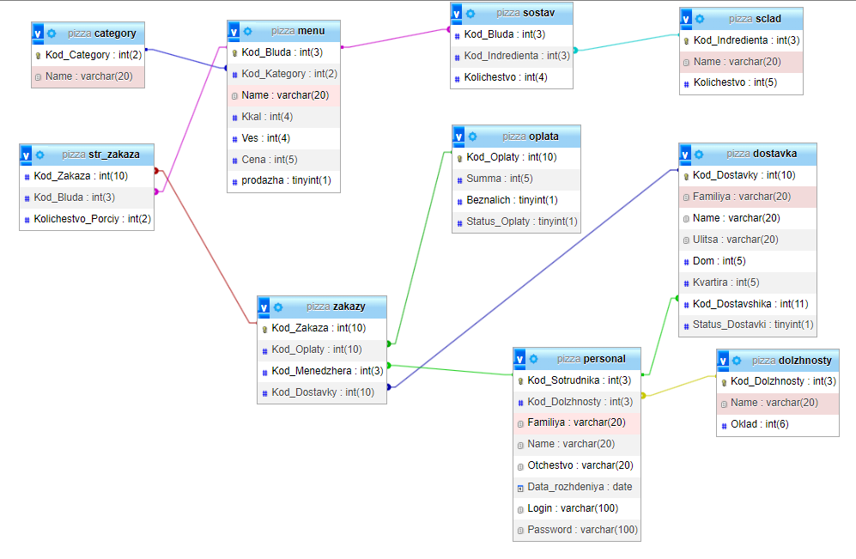

Рисунок А 1 - Модель базы данных

# ПРИЛОЖЕНИЕ Б

**Листинг программы. Авторизация**

#include "Input.h"

#include <Windows.h>

#include "Menedzher.h"

#include "StMeneger.h"

#include "GlobalPeremen.h"

using namespace std;

using namespace System::Data;

using namespace MySql::Data::MySqlClient;

using namespace ProjectOOP; // Название проекта

int WINAPI WinMain(HINSTANCE, HINSTANCE, LPSTR, int) {

Application::EnableVisualStyles();

Application::SetCompatibleTextRenderingDefault(false);

Application::Run(gcnew Input);

return 0;

}

int Kod_Sotrudnika;

enum KodDolznosty{ Manager = 1, StManager = 2};

System::Void ProjectOOP::Input::button_input_Click(System::Object^ sender, System::EventArgs^ e)

{

int Kod_Dolzhnosty = -1;

Connect connect;

try

{

connect.myConnection->Open();

connect.command = gcnew MySqlCommand("SELECT `Kod_Sotrudnika`, `Kod_Dolzhnosty` FROM `personal` WHERE `Login` = @Login AND `Password` = @Password", connect.myConnection);

connect.command->Parameters->AddWithValue("@Login", textBox_login->Text);

connect.command->Parameters->AddWithValue("@Password", textBox_password->Text);

connect.sqlReader = connect.command->ExecuteReader();

while (connect.sqlReader->Read())

{

Kod_Sotrudnika = connect.sqlReader->GetInt32(0);

Kod_Dolzhnosty = connect.sqlReader->GetInt32(1);

}

connect.myConnection->Close();

}

catch (Exception^ ex) // обработка остальных исключений

{

MessageBox::Show("Не удалось подключиться к базе!", "Ошибка!", MessageBoxButtons::OKCancel, MessageBoxIcon::Warning);

}

switch (Kod_Dolzhnosty)

{

case KodDolznosty::Manager:

{

Menedzher^ menedzher = gcnew Menedzher();

menedzher->Show();

break;

}

case KodDolznosty::StManager:

{

StMeneger^ stMeneger = gcnew StMeneger();

stMeneger->Show();

break;

}

case -1: break;

default:

if (MessageBox::Show("Проверьте введенные данные!", "Предупреждение", MessageBoxButtons::OKCancel, MessageBoxIcon::Warning) == System::Windows::Forms::DialogResult::Cancel)

{

this->Close();

}

}

}

System::Void ProjectOOP::Input::textBox_login_Leave(System::Object^ sender, System::EventArgs^ e)

{

if (textBox_login->Text == "")

{

textBox_login->Text = "Логин";

textBox_login->ForeColor = Color::DarkGray;

}

}

System::Void ProjectOOP::Input::textBox_login_Enter(System::Object^ sender, System::EventArgs^ e)

{

if (textBox_login->Text == "Логин")

{

textBox_login->Text = "";

textBox_login->ForeColor = Color::Black;

}

}

System::Void ProjectOOP::Input::textBox_password_Leave(System::Object^ sender, System::EventArgs^ e)

{

if (textBox_password->Text == "")

{

textBox_password->PasswordChar = '\0';

textBox_password->Text = "Пароль";

textBox_password->ForeColor = Color::DarkGray;

}

}

System::Void ProjectOOP::Input::textBox_password_Enter(System::Object^ sender, System::EventArgs^ e)

{

if (textBox_password->Text == "Пароль")

{

textBox_password->Text = "";

textBox_password->PasswordChar = '*';

textBox_password->ForeColor = Color::Black;

}

}

# ПРИЛОЖЕНИЕ В

**Функционал менеджера**

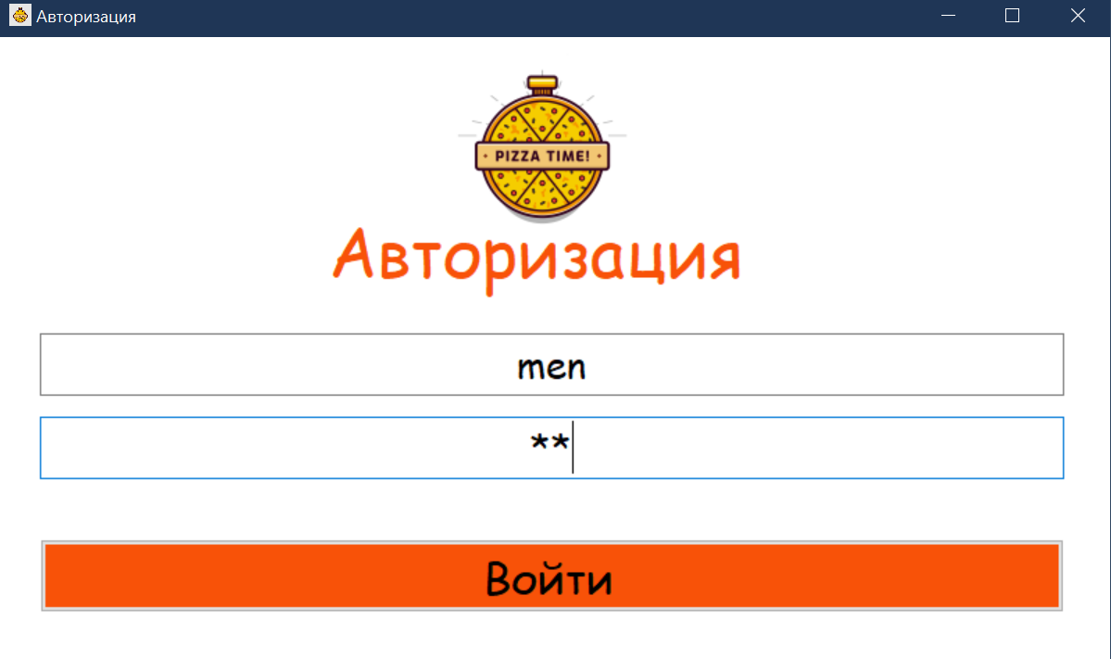

Рисунок В 1 – Авторизация

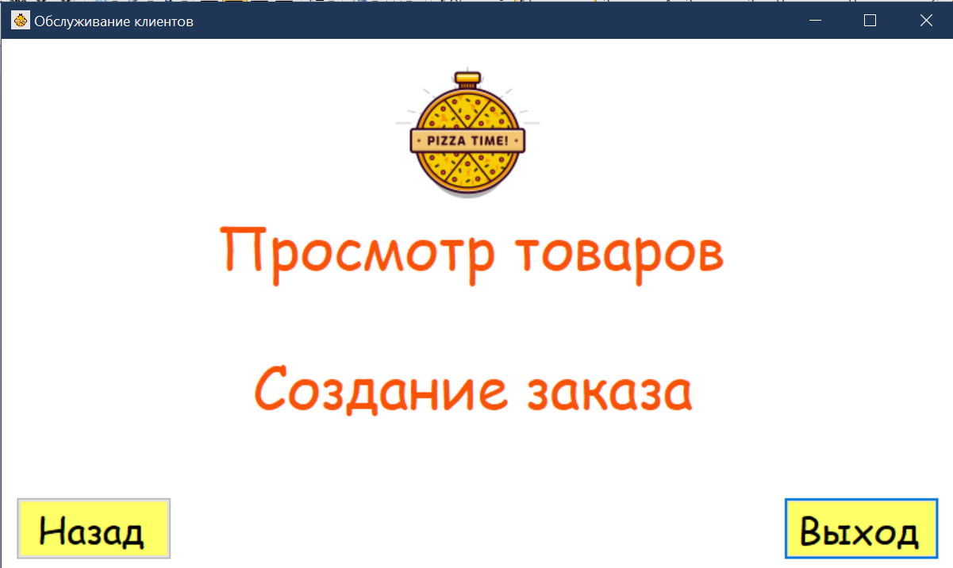

Рисунок В 2 – функционал менеджера

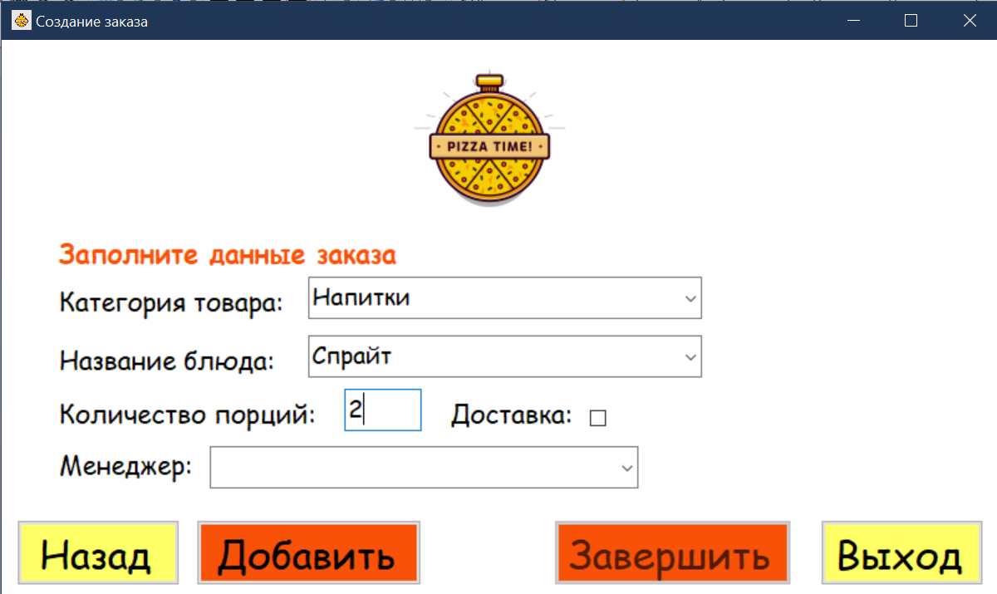

Рисунок В 3 – создание заказа

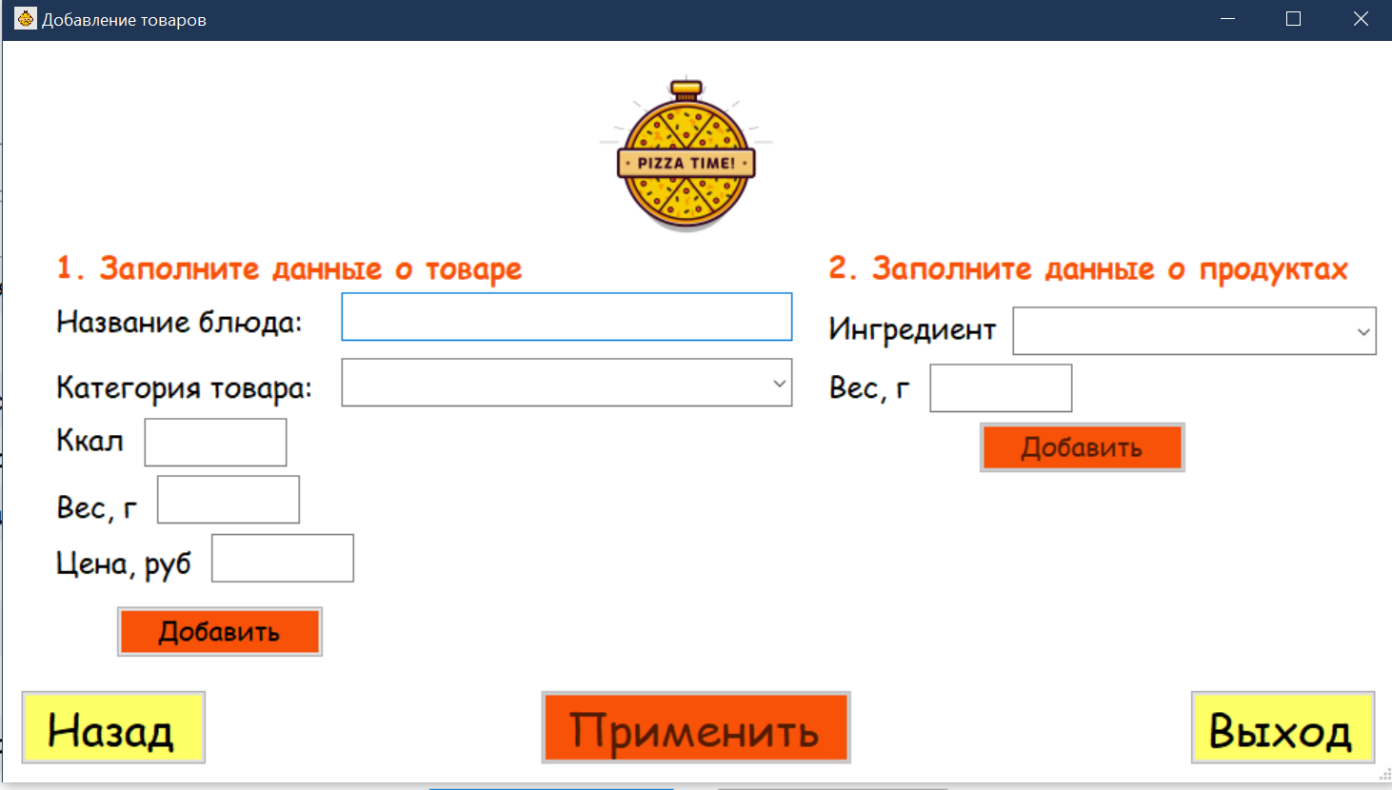

Рисунок В 4 – добавление товаров

**Функционал старшего менеджера**

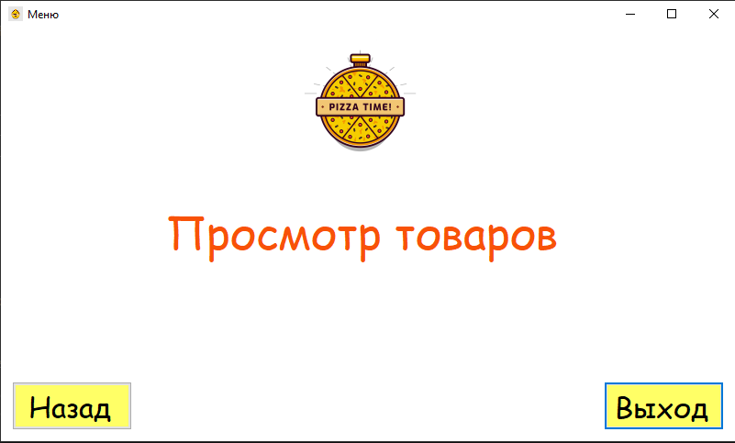

Рисунок В 1 - Функционал старшего менеджера

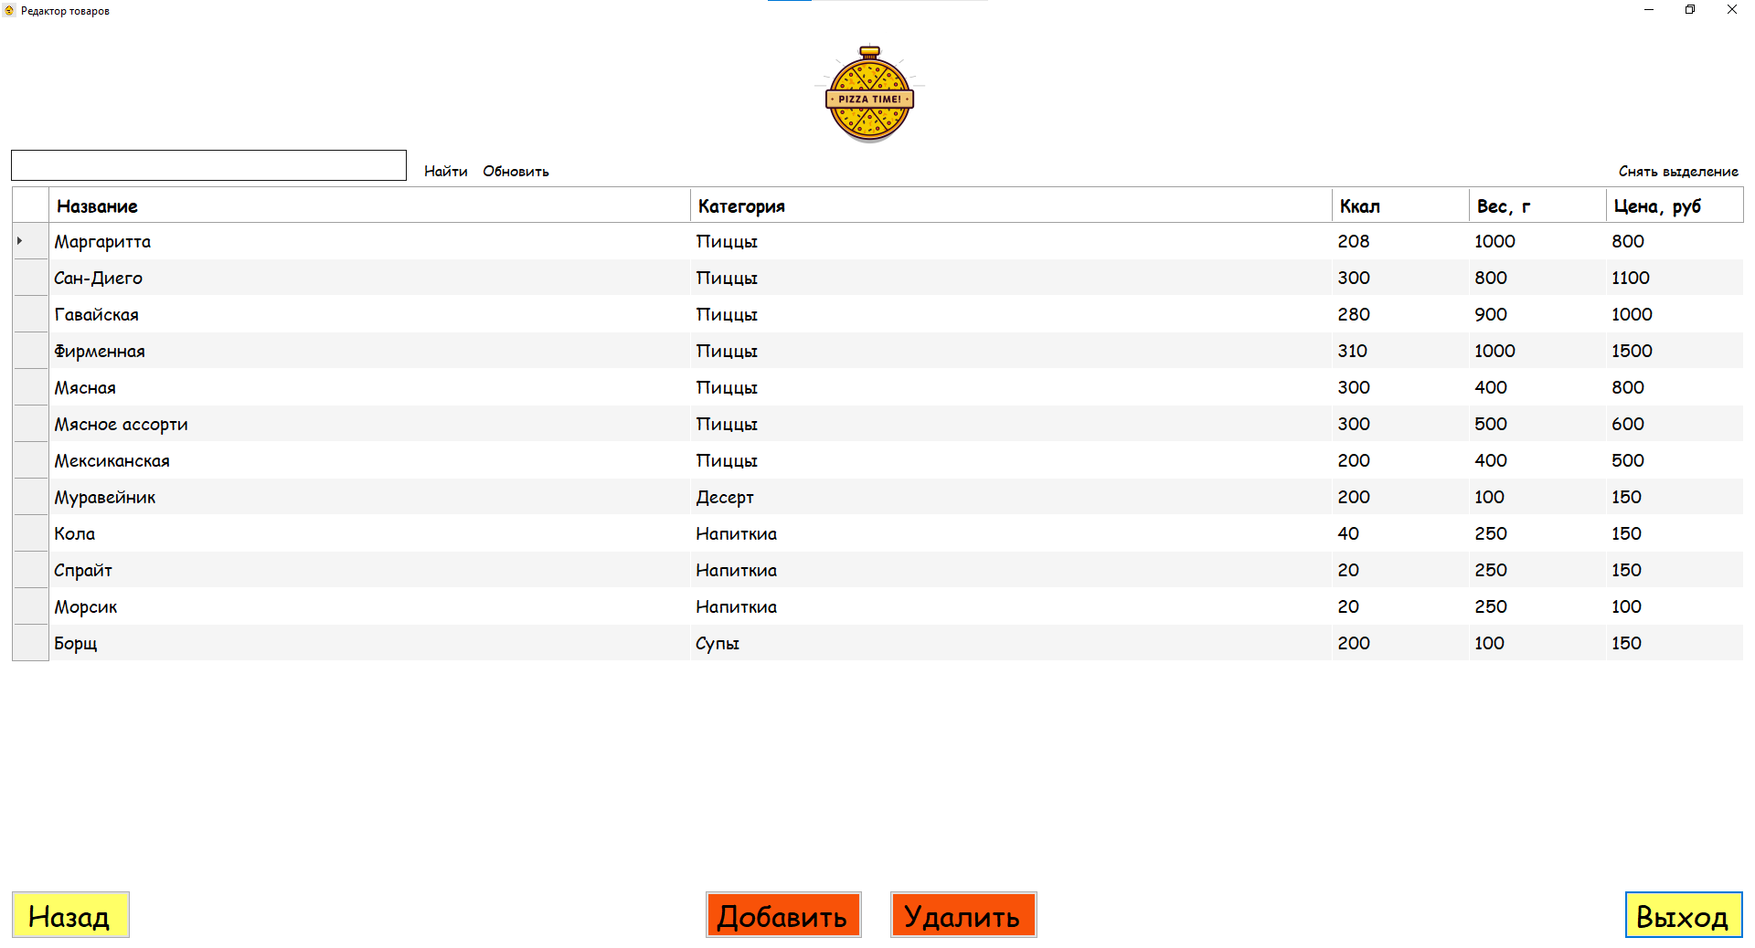

Рисунок В 2 - Редактор товаров

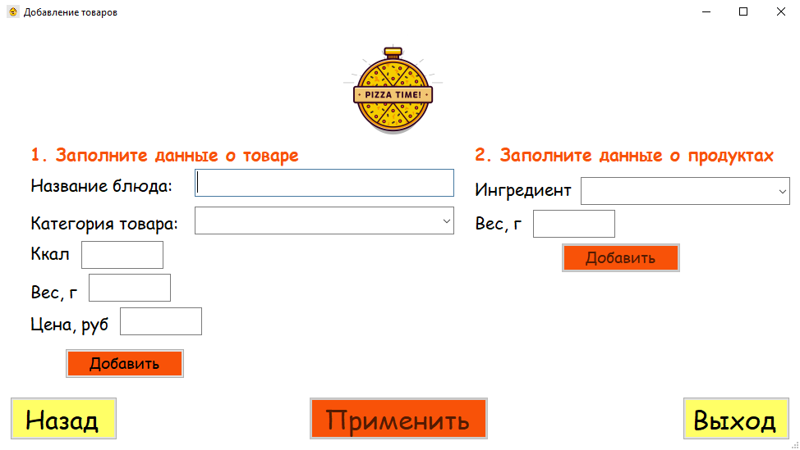

Рисунок В 3 - Добавление товара